The Ten Commandments
Kompetenzerwartung | Die Schülerinnen und Schüler  - beurteilen die Bedeutung der 10 Gebote als persönliche Orientierungshilfe und Grundlage menschlichen Zusammenlebens vor dem Hintergrund ihres eigenen Verständnisses von Geboten und Verboten
zeitlicher Rahmen | eine Unterrichtsstunde
Ressourcen | Raum mit Dokumentenkamera, Computer und Beamer
Durchführung | In dieser Stunde verschaffen sich die Schülerinnen und Schüler einen Überblick über die 10 Worte Gottes zum Leben (Exodus 20,1 - 17; Deuteronomium 5,6 - 21) und diskutieren, ob Gebote und Verbote die persönliche Freiheit einengen oder Voraussetzung für ein selbstbestimmtes Leben in Gemeinschaft sind.
Anregungen und Tipps
Literatur zum Thema | Brewer, Michael; Mantin, Ruth; Smith, Peter; Wood, Cavan. Think RE! (Harcourt Education Limited 2005); ISBN: 978 0 435307 26 4
Materialien | LH 1 Einstieg: Bilder „Berg Sinai“ und „2 Steintafeln"  LH 2 Folie – Jumbled Up Sentences (Folienschnipsel)  LH 2 Folie Lösungsmuster  AB 1 The Ten Commandments (Exodus 20, 1 – 17) und Verständnisfragen  AB 1 Lösungsmuster  LH 3 Vocabulary Grid  LH 4 Revision – Bild 2 Steintafeln  LH 5 Vocabulary Work – Revision  10 Steine zum Beschriften mit bunten Filzstiften
Autorin | Elisabeth Werkmann, Staatliche Realschule Neutraubling

Stundenverlauf: Ten Commandments
 | Struktur | Erläuterung
Stundenverlauf | Einstieg und Problemfindung | LH 1 Stummer Impuls  Die Lehrkraft zeigt die beiden Bilder unter der Dokumentenkamera oder am PC.  Die SuS betrachten das Bild in Ruhe, tauschen sich dann mit dem Banknachbarn aus und anschließend werden diese Beobachtungen im Klassengespräch gesammelt.  (Methode: Think - Pair - Share)  Klassengespräch zur Ermittlung des Vorwissens der Schülerinnen und Schüler.
Stundenverlauf | Erarbeitung I | LH 2 Folie – Jumbled Up Sentences  Den Schülerinnen und Schüler werden die zehn Gebote als Folienschnipsel unter der Dokumentenkamera präsentiert mit der Aufgabe, diese in die richtige Reihenfolge zu ordnen. Während dieser Unterrichtsphase kommen die SuS einzeln nach vorne und legen das jeweilige Gebot an die richtige Stelle.  Alternativ kann die Folie als Ganzes gezeigt und entsprechend nummeriert werden.
Stundenverlauf | Sicherung I | LH 2 Folie – Lösungsmuster  Die Ergebnisse werden im Plenum besprochen. Es wird auch thematisiert, warum diese Reihenfolge wohl sinnvoll ist. Anschließend werden die zehn Gebote laut vorgelesen, entweder im Chor oder von einzelnen SuS. Die SuS tragen die Gebote in ihr Religionsheft ein.
Stundenverlauf | Erarbeitung II | AB 1 The Ten Commandments (Exodus 20, 1 – 17)  Die SuS erhalten ein Arbeitsblatt mit weiterführenden Verständnisaufgaben zu den zehn Geboten, die die SuS in Partnerarbeit beantworten. Anschließend werden die Ergebnisse im Klassengespräch gesammelt und im Arbeitsblatt eingetragen.  Im folgenden Unterrichtsgespräch werden die unbekannten Vokabeln mit Hilfe eines grid an der Dokumentenkamera geklärt, das die SuS in ihr Heft übernehmen.
Stundenverlauf | Sicherung II | Am Ende der Stunde zeigt die Lehrkraft ein Bild mit den zwei Steintafeln, die nur mit den römischen Ziffern 1 -3 bzw. 4 -10 beschriftet sind. Anhand dieser Darstellung wiederholen die SuS noch einmal die Gebote.  Abschließend erhalten die SuS in arbeitsteiligen Kleingruppen Steine, die sie mit jeweils einem Gebot beschriften und dazu noch Begriffe aufschreiben, die sie mit diesem Gebot verbinden.

LH 1 Getting Started: The Ten Commandments




Bilder © Clipdealer
LH 2 Jumbled Up Sentences: The Ten Commandments

No. ____ | You shall not steal.
No. ____ | You shall not misuse the name of the Lord your God.
No. ____ | You shall not make for yourself an idol.
No. ____ | You shall have no other gods before me.
No. ____ | You shall not give false testimony against your neighbor.
No. ____ | You shall not covet.
No. ____ | You shall not murder.
No. ____ | Remember the Sabbath day by keeping it holy.
No. ____ | Honor your father and your mother.
No. ____ | You shall not commit adultery.

LH 2 Jumbled Up Sentences: The Ten Commandments – Solution –

No. 1 | You shall have no other gods before me.
No. 2 | You shall not make for yourself an idol.
No. 3 | You shall not misuse the name of the Lord your God.
No. 4 | Remember the Sabbath day by keeping it holy.
No. 5 | Honor your father and your mother.
No. 6 | You shall not murder.
No. 7 | You shall not commit adultery.
No. 8 | You shall not steal.
No. 9 | You shall not give false testimony against your neighbor.
No. 10 | You shall not covet.

AB 1 The Ten Commandments (Exodus 20, 1 – 17)

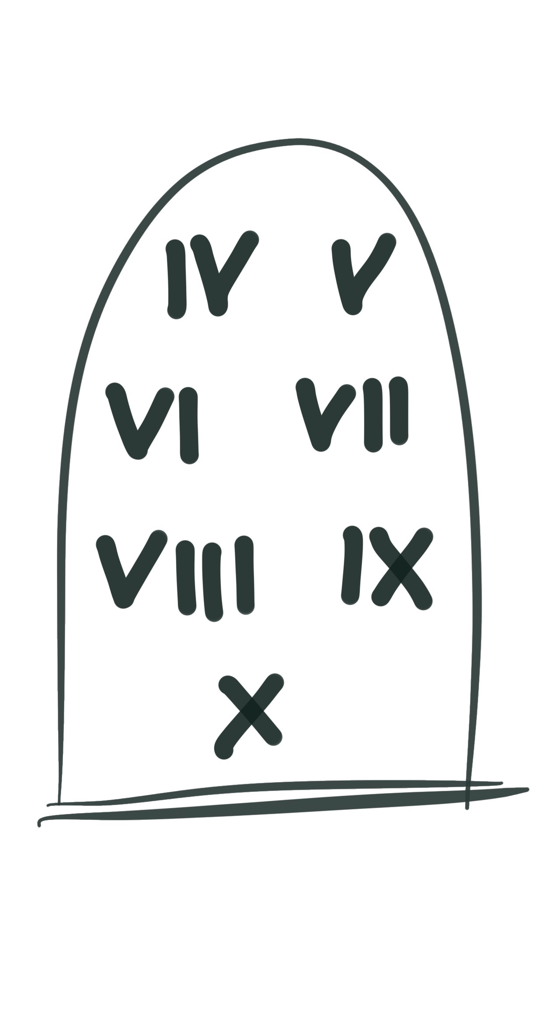
A Try to recall four of the ten commandments. Note them down.
________________________________________________________________________________________________________________________________________________________________________________________________________________________________________________________________________________________________________________________________________________________
B Choose two commandments that you do not understand very well.
Discuss what they could mean to you and take notes.
1. ____________________________________________________________________________________
Notes on 1:___________________________________________________________________________
______________________________________________________________________________________2. ____________________________________________________________________________________
Notes on 2: ___________________________________________________________________________
______________________________________________________________________________________
C Why does God give us rules?
____________________________________________________________________________________________________________________________________________________________________________
D Do you think we should obey the commandments? Why?
____________________________________________________________________________________________________________________________________________________________________________
E Explain if you think you will be able to keep them.
Are there any commandments that could cause you problems?
__________________________________________________________________________________________________________________________________________________________________________________________________________________________________________________________________
AB 1 The Ten Commandments (Exodus 20, 1 – 17) – Sample Solution –

A Try to recall four of the ten commandments. Note them down.
_______- freie Schülerantwort -___________________________________________________________
__________________________________________________________________________________________________________________________________________________________________________________________________________________________________________________________________
B Choose two commandments that you do not understand very well.
Discuss what they could mean to you and take notes.
1. ____- freie Schülerantwort -____________________________________________________________
Notes on 1:___________________________________________________________________________
______________________________________________________________________________________2. ____________________________________________________________________________________
Notes on 2: ___________________________________________________________________________
______________________________________________________________________________________
C Why does God give us rules?
______To make it possible for people to live together (peacefully), to make live easier _____________
______________________________________________________________________________________
D Do you think we should obey the commandments? Why?
______ Yes, we should. I obey the rules because I have understood they are important
for my life and help me live well/easier. ____________________________________________________
______________________________________________________________________________________
E Explain if you think you will be able to keep them.
Are there any commandments that could cause you problems?
_______- freie Schülerantwort -____________________________________________________________
____________________________________________________________________________________________________________________________________________________________________________
LH 3 Vocabulary Grid – The Ten Commandments

shall (not) |  | soll(st) (nicht)
idol |  | Idol, Götze
to misuse |  | missbrauchen
to honor |  | ehren
to commit |  | begehen
adultery |  | Ehebruch
to give testimony |  | Zeugnis (ablegen)
to covet |  | begehren

LH 4 The Ten Commandments – Revision

LH 5 Vocabulary Work – Revision
Link the words.
shall (not)
(to) honor
Zeugnis
missbrauchen
Götze
begehren
to covet
begehen
adultery
testimony
Ehebruch
idol
ehren
to misuse
soll(st) (nicht)
to commit

